Correction du jeudi 2 avril
Rituel numération
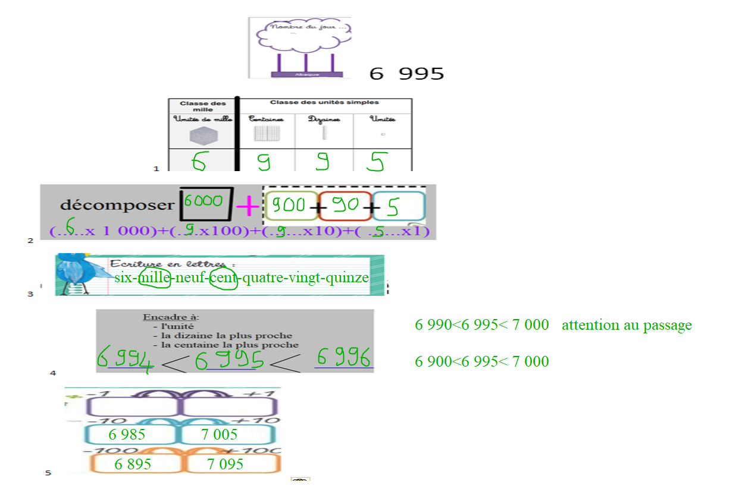
lecture chap 3 Petit prince
- Peux-tu dire précisément de quelle planète vient le Petit Prince ?
Non car le Petit Prince ne répond pas aux questions de l’aviateur.

- Pourquoi le Prince est-il content que le narrateur lui ai dessiné une caisse ?
Il est content car cette caisse servira de cabane la nuit pour le mouton.
- Que savons-nous, pour l’instant, de la planète du Petit Prince ?
Nous savons juste que sa planète est petite.
4)Cherche ce que veut dire le mot mélancolie p.19
Tristesse inexpliquée accompagnée de rêverie.
Dans une classe, il y a 4 rangées de 8 places- 28 places sont occupées par les élèves de la classe. Combien d’élèves peut-on encore accueillir ?

Démarche à suivre

Schéma | ******** places occupées  ********  ********  ******** ? places vides
Question cachée | Combien y a-t-il de places en tout ?
Opération de la question cachée | 8x4=4x8=32 mieux que 8+8+8+8
Solution de la question cachée | Il y a 32 places en tout
Vraie question | Combien d’élèves peut-on encore accueillir ?
Opération de la vraie question | 32-28= 4 mieux que 28+…= 32
Solution de la vraie question | On peut accueillir encore 4 élèves.

Grammaire
Transforme ces phrases en phrases interrogatives en inversant le sujet (niveau 3)
Regarde bien la terminaison du verbe en rouge pour savoir si tu rajoutes le t ou s’il y est. Regarde le sujet pour savoir si on choisi il,ils,elle ou elles. Pense aux tirets
On peut adapter en ne faisant que le 1-3-4puis faire écrire quelqu’un de disponible à sa place.
1 Vous avez reçu ma lettre.
Avez-vous reçu ma lettre ?
2 Nous savons nous servir de l’ordinateur.
Savons-nous nous servir de l’ordinateur ?
3 Les filles campent au bord du fleuve.
Les filles campent-elles au bord du fleuve ?
4 Le bébé a perdu son ballon.
Le bébé a-t-il perdu son ballon ?
5 Tu vas à l’école.
Vas-tu à l’école ?
Questionner le monde : s’auto-évaluer
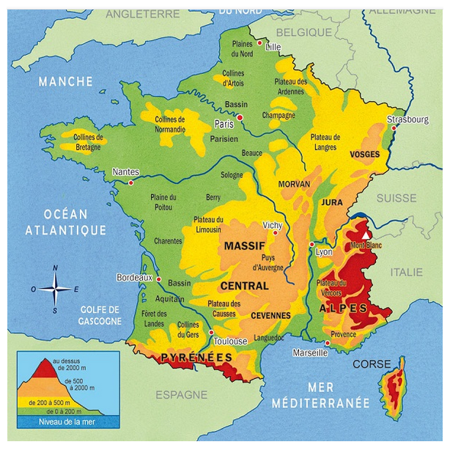
Montagne jeune : sommets pointus et pentes raides
Montagnes anciennes : sommets arrondis et pentes douces

